CodeBlocks无法编译怎么解决
核心提示：CodeBlocks无法编译通常可以通过重新安装配置来解决。
1、首先我们登陆codeblocks官网，http://www.codeblocks.org/home，上官网才是专业人士的做法，点download进入下载页面
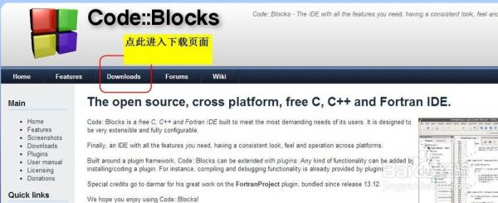
2、一般我们只是使用，不会对它的源代码做修改，因此选择release版本
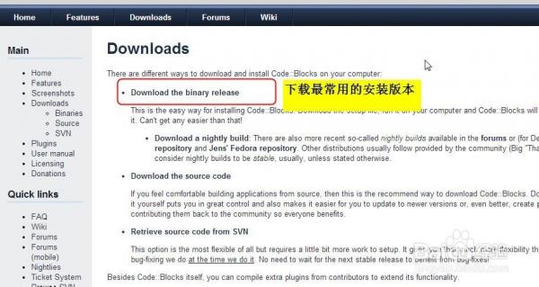
3、之后可以看到针对各种操作系统的版本，一般大家用的是Windows版本，这里注意要选择后两个版本，第一个版本是不带编译器的，盲目选择第一个版本产生的后果后面再讲。
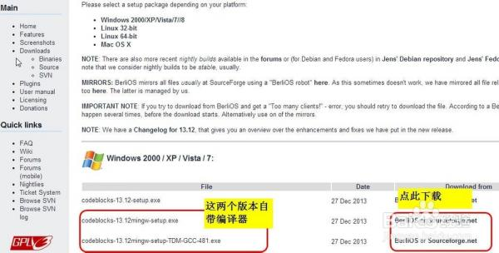
4、下载后直接双击安装就好了，注意安装界面中出现编译器选项，说明这个版本是自带编译器的
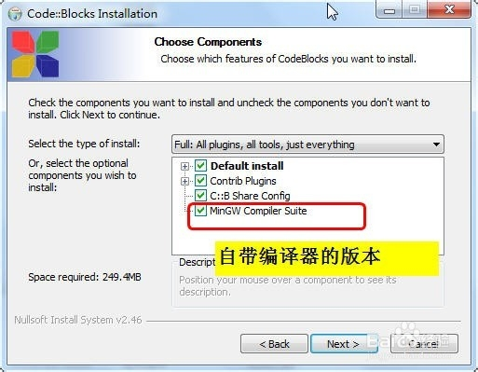
5、如果下载的是前面一步中的第一种，就是这样的安装界面，注意到它是不带编译器的，因此安装好后可能无法编译(除非你电脑上本来有编译器可以供CodeBlock使用)
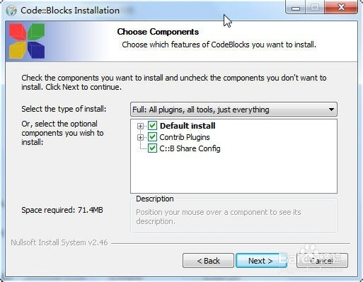
6、下一步安装目录我没有选默认，而是自己改了目录，这样可能导致安装完后仍无法编译，但修改一下设置就可以解决了
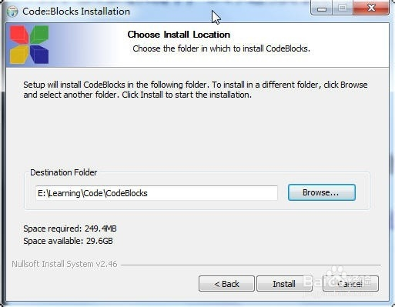
7、安装完后首先到安装目录下看有没有装上编译器，如果没有这个文件夹你可能是安装的不带编译器的版本。。。
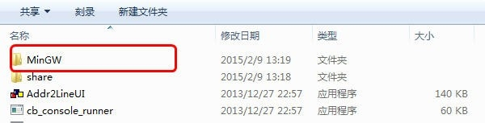
8、有上一步的这个文件夹但是仍然无法编译代码的话，是由于我们前面安装时更改了安装目录，而程序去默认的目录下(C盘)去找这个文件夹没找到就导致无法编译。解决方法很简单，打开软件，选择setting->Compiler
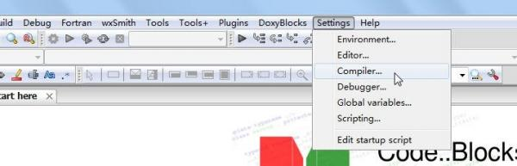
9、在编译器设置页面手动浏览找到MinGW文件夹，或选择autodetect，就可以完成编译器的设置，可以顺便将GNU GCC 设为默认编译器
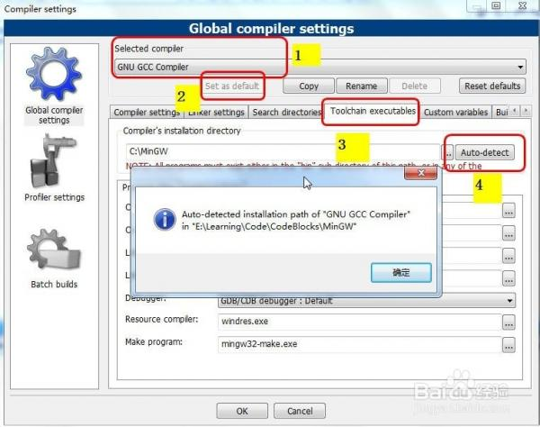
10、编译成功的效果如下，如果不能编译则log栏为空，还会弹出提示栏。
